ASOCIAŢIA PERSONALULUI DIDACTIC ,,SIMION MEHEDINŢI”, FOCŞANI

FILIALA VRANCEA A SOCIETĂȚII DE GEOGRAFIE A ROMÂNIEI

FUNDAŢIA ,,SIMION MEHEDINŢI – MIORIŢA”, PRIMĂRIA ŞI ŞCOALA SOVEJA
M U Z E U L U N I R I I, F O C Ş A N I
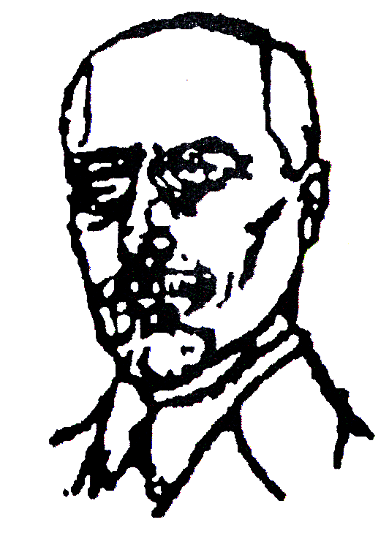

O R G A N I Z E A Z Ă

Î N P E R I O A D A 29 octombrie – 4 noiembrie 2018

Z I L E L E
S I M I O N M E H E D I N Ţ I

E d i ţ i a a X X VIII-a

P R O G R A M:

29 oct.-4 noiembrie 2018:
Activităţi de cunoaştere a vieţiişi operei lui Simion Mehedinţi, în şcolişi licee din Judeţul Vrancea: Liceul Pedagogic, Focşani;Liceul de Artă ,,Gh. Tattarescu, Focșani; ,,Şc. Pufeşti; Şc. Rotileşti– Câmpuri; Şc. ,,S. Mehedinţi”, Soveja; Școala ,,Al. Vlahuţă”Gugești şi altele.
I. VINERI 2 nov. 2018, orele 11,00, Casa de Cultură ,,C. C. Giurescu”, Odobești:Omagierea lui EMMANUEL DE MARTONNE, geograful României Mari,invitat de onoare: MICHELE RAMIS, Ambasadorul Franțeila București.Vor susține scurte prezentări: Cercetător Șerban Dragomirescu, Prof. univ. dr. Ioan Ianoș, Drd. George V. Ursu, Dr. Romeo-Valentin Muscă.

II). SÂMBĂTĂ , 3 noiembrie 2018 , orele 9,30,
MUZEUL UNIRII, FOCŞANI:

a).DESCHIDEREA ACŢIUNII. Alocuţiuni;

b).LANSARE DE PUBLICAŢII ŞI CĂRŢI:
1). BULETINUL ASOCIAŢIEI SIMION MEHEDINŢI, nr. 21, Ed. Terra, Focșani, 2017. Prezintă: prof. Dr. Nicolae Damian, Universitatea din București, D. F. P. Focșani;
2). Lansare de carte: Costică NEAGU – Dumineca Poporului, creația populară – culegere, vol. III,. Prezintă Conf. dr. Costică Neagu, Univ. din București, D. F. P. Focșani.
c). SESIUNE DE COMUNICĂRI ŞTIINŢIFICE – 10,00-11,30:

1). Simion Mehedinți și geopolitica românească – Conf. univ. dr. Marius-Cristian NEACȘU, Academia de Științe Economice, București;
2). Simion Mehedinți - Drumul spre performanțăși recunoaștere - - Prof. univ. dr. Ion IANOȘ, Universitatea din București;
3). Cum a fost curmată o nedreptate făcută lui Simion Mehedinți la apusul vieții sale – Cercetător Șerban dragomirescu, Institutul de Geografie al Academiei Române;
4).Titlu rezervat...–Prof. univ. dr. Gheorghiță GEANĂ, Universitatea din Bucureşti;
● Moment omagial: 28 de ani dedicați Asociației ,,Simion Mehedinți”: Constantin MACARIE 75.
● Invitați de onoare: Autorii lucrăriiDicționarul academicienilor vrânceni, coordonat deCostică Neagu.

DEPLASARE:Focşani-Panciu-Soveja (14.⁰⁰ - 16.⁰⁰)

SOVEJA: Vizitarea Centrului Cultural ,,Simion Mehedinți” (Colecția Simion Mehedinți și colecția etnografică), Vizitarea Muzeului ,,Miorița” și a Școlii ,,Simion Mehedinți” Soveja(lansare și expoziție de carte, revista ,,La Noi...”, dialog între generații, discuții, evocări etc.
Omagierea profesorului Constantin Macarie pentru cei 28 de ani dedicați Asociației ,,Simion Mehedinți”;
III). D U M I N I C Ă, 4 noiembrie 2 0 1 8

- ora 9,30– 13,00Excursie la Orjoaga – Ferma Bălbărău, Monumentul plaiurilor sovejene; Acoperământul Maicii Domnului; divertisment turistic;pelerinaj la mormântul lui SimionMehedinţi.
-ora 13,00: Masa de prânz. Plecarea invitaților.
* * *
NOTABENE: Organizatorii invită pe toți vrâncenii și nu numai, interesați de cultura și istoria acestui neam, de Simion Mehedinți, de Centenarul Unirii românilor într-un stat național și unitar.

